济宁经济技术开发区冯庄水源地

饮用水水源保护区调整方案

（征求意见稿）

**二〇二三年二月**

**目录**

一、原保护区划分范围及调整原因 1

二、调整依据 1

三、调整结果 2

四、调整流程 2

一、原保护区划分范围及调整原因

2015年12月，经山东省人民政府同意，原山东省环境保护厅以《关于济宁市饮用水水源保护区划定方案的复函》（鲁环函〔2015〕1051号）批复了冯庄水源地饮用水水源保护区（5眼水井，保护区面积0.397平方千米）。

近年来，因嘉祥县城区供水人口不断增加，原饮用水水源地取水井供水量逐年减少，造成供水能力不足。为解决饮用水供水矛盾，在现有水源地周边新增4眼水井，且已取得取水许可证（B370829G2022-0001），供水井群发生重大变化。

鉴于上述情况，申请调整济宁经济技术开发区冯庄水源地饮用水水源保护区。

二、调整依据

《中华人民共和国水污染防治法》《饮用水水源保护区划分技术规范》《集中式饮用水水源环境保护指南》（试行）《山东省水污染防治条例》《山东省饮用水水源保护区管理规定（试行）》。

三、调整结果

冯庄水源地（9眼井）

一级保护区：以井群外围井的外接多边形为边界，向外径向距离为42m的多边形区域，并适当调整。该水源地一级保护区总面积为0.0785平方千米。

四、调整流程

按照《山东省饮用水水源保护区管理规定（试行）》有关要求，针对济宁经济技术开发区冯庄水源地饮用水水源保护区调整事项，通过网站公示、问卷调查和听证会等方式广泛征求社会各方面的意见，形成公众参与报告，同步开展风险调查评估，编制风险评估报告；组织有关部门对饮用水水源保护区与国土空间规划的衔接情况进行核实；按程序提请市政府常务会议审议，审议通过后以市政府名义呈报省政府审批。

附件：1.济宁经济技术开发区冯庄水源地饮用水水源 保护区调整方案表

2.济宁经济技术开发区冯庄水源地饮用水水源保护区区划图

附件1

济宁经济技术开发区冯庄水源地饮用水水源保护区调整方案表

|  |  |  |  |  |  |  |  |  |  |  |  |  |
| --- | --- | --- | --- | --- | --- | --- | --- | --- | --- | --- | --- | --- |
| 序号 | 水源地名称 | 所属县区 | 水源地类型 | 含水层介质类型 | 地下水埋藏条件 | 是否傍河取水 | 供水能力（万方/日） | 开采规模 | 划分保护区类型 | 一级保护区范围（平方千米） | 二级保护区范围（平方千米） | 准保护区范围（平方千米） |
| 1 | 冯庄水源地 | 济宁市经开区 | 地下水 | 孔隙 | 承压水 | 否 | 1.20 | 中小型 | 一级保护区 | 0.0785 | / | / |

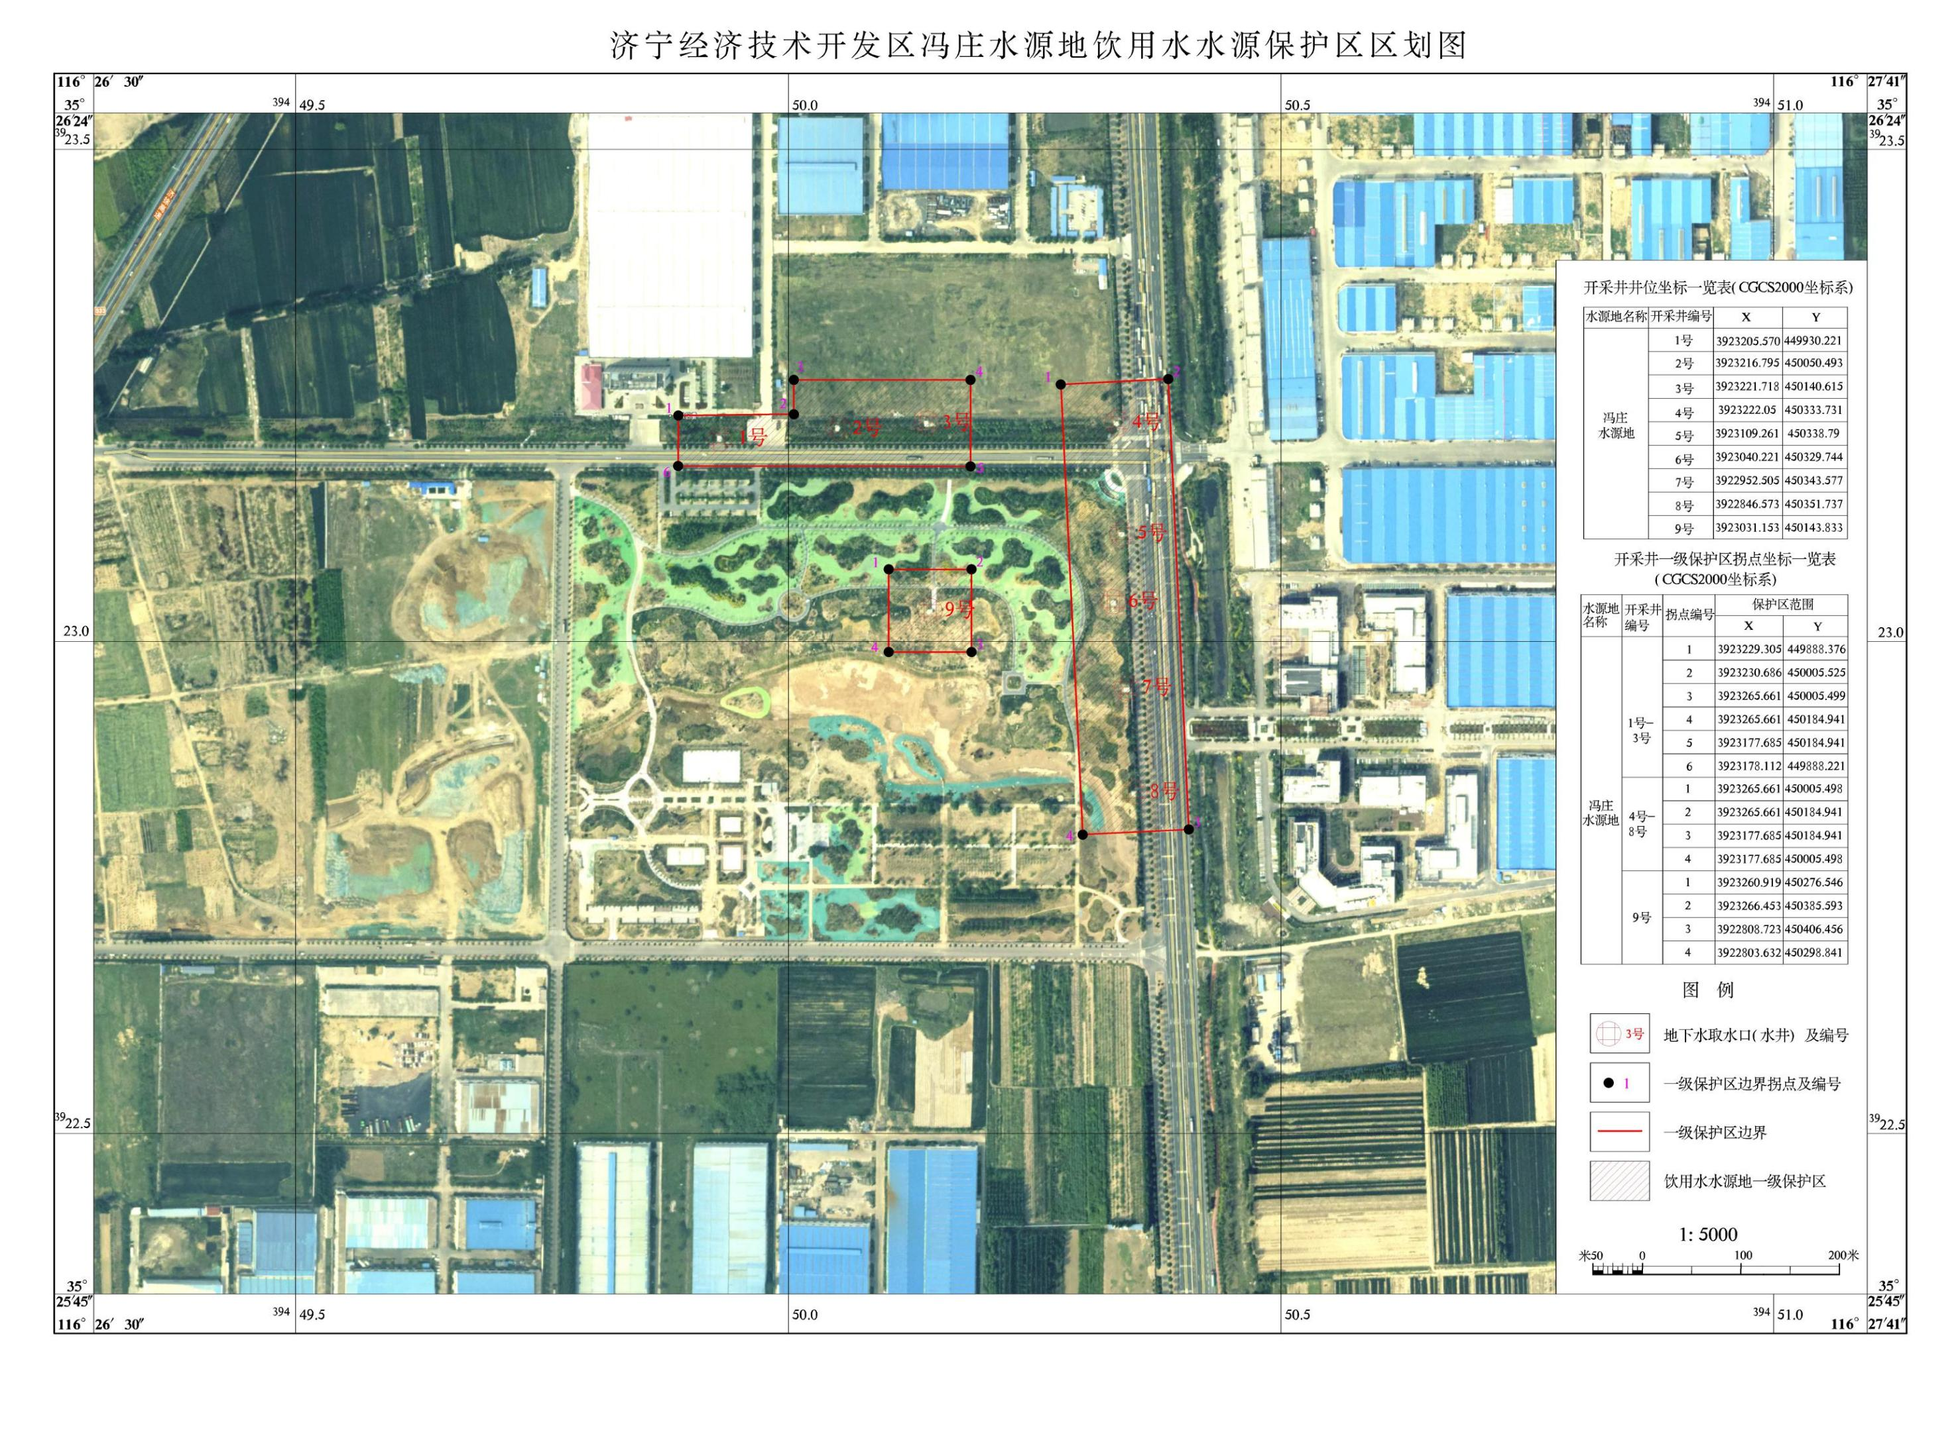附件2